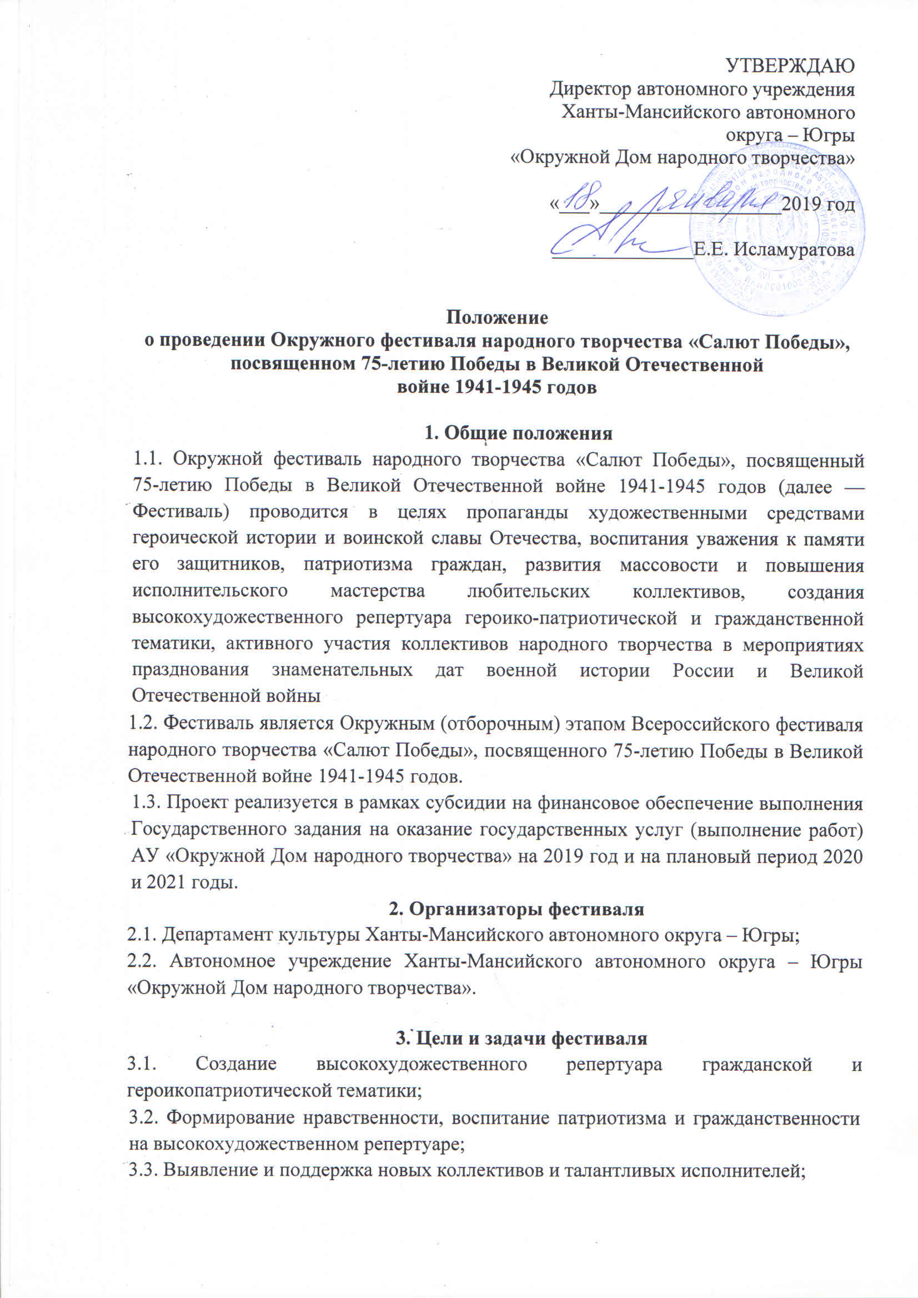

3.4. Создание условий активного участия коллективов народного творчества в мероприятиях празднования знаменательных и памятных дат российской военной истории.
4. Условия, сроки и место проведения
4.1. Фестиваль проводится в II этапа:
4.2. I отборочный – в период с 21 января по 28 мая 2019года.
4.2.1. Муниципальные образования Ханты-Мансийского автономного округа - Югры представляют на окружной (отборочный) этап конкурса видеозапись согласно требованиям положения о проведении фестиваля.
4.3. II основной этап фестиваля пройдет с мая по декабрь 2019 года. Участниками II этапа фестиваля могут стать победители I отборочного этапа рекомендованные членами жюри для включения в творческую делегацию Ханты-Мансийского автономного округа - Югры.

5. Требования к участникам фестиваля
5.1. К участию в проекте приглашаются творческие делегации муниципальных образований Ханты-Мансийского автономного округа – Югры, в состав которых могут войти творческие коллективы и отдельные исполнители всех жанров и видов народного творчества, художники любители и мастера декоративно-прикладного искусства. Муниципальные образования могут принять участие во всех представленных номинациях проекта.
5.2. Для участия в I отборочном этапе фестиваля органам управления культуры Муниципальных образований автономного округа необходимо направить общую анкету-заявку установленного образца (приложение № 1, 2) в адрес АУ «Окружного Дом народного творчества», е-mail hto@odntugra.ru до 20 мая 2019 года. Контактный телефон: тел. 8 (3467) 33-30-37, 32-48-29 Клешнина Мария Александровна – художественный руководитель, Ермилова Дарья Николаевна – специалист.
5.3. К анкете-заявке в номинациях «Театрализованное представление (тематический концерт)», «Концертные номера» приложить сценарный план выступлений с указанием исполнителей, названий и авторов исполняемых литературных, музыкальных, вокальных произведений, хореографических постановок, режиссеров - постановщиков, сценографов и т.д.
5.3.1. В номинации «Работы художников-любителей и декоративно-прикладного искусства» в адрес организаторов направляются фотографии художественных работ со следующими характеристиками:
- формат JPEG;
- разрешение – не менее 200 dpi;
- размеры: не менее 2000 пикселей по большей стороне;
- работы не должны иметь каких-либо авторских плашек, добавленных рамок, т.д.
5.3.2. В случае если фотография сделана цифровой фотокамерой, количество пикселей матрицы камеры должно быть не меньше 5 миллионов (5 Мпикс). (Анкета-заявка приложение №2).
5.4. Все участники фестиваля дают свое согласие на размещение информации, предоставленной в адрес организаторов, на официальном сайте АУ «Окружной Дом народного творчества» и других информационных ресурсах, с обязательным указанием имени автора.
5.5. Организатор оставляет за собой право тиражирования, воспроизведения и демонстрации конкурсных работ без выплаты авторского гонорара, но с указанием авторства и названия работ.
6. Номинации и критерии оценки фестиваля
6.1.Фестиваль проводится по следующим номинациям:
Номинации | Критерии оценки
Театрализованное представление (тематический концерт)  Может включать произведения различных жанров: вокального, инструментального, хореографического, художественного чтения, оригинального жанра, отрывки из спектаклей и др. | Уровень исполнительского мастерства;  Артистизм, раскрытие художественного образа;  Сценическая культура;  Соответствие репертуара тематической направленности Окружного фестиваля;  Идейно-художественная целостность режиссерского замысла.
Концертные номера
Работы художников-любителей и декоративно-прикладного искусства | Мастерство выполнения; Композиция;  Техника и технология;  Соответствие тематике фестиваля.
6.2. Театрализованное представление (тематический концерт) – художественно-патриотическая многожанровая программа, подготовленная любительскими художественными коллективами всех жанров и видов народного творчества автономного округа, продолжительностью не более 30 минут. Конкурсная программа должна с максимальной полнотой и во всем жанровом многообразии представлять историю округа, связанную с Великой Отечественной войной 1941-1945 годов и современное народное творчество, опирающееся на национальные культурные традиции народов, проживающих в округе (Анкета-заявка приложение №1).
6.3. Концертные номера - номера патриотической направленности (продолжительностью не более 5 минут) любительских художественных коллективов всех жанров и видов народного творчества (Анкета-заявка приложение №1).
6.4. Работы художников-любителей и мастеров декоративно-прикладного искусства - фотографии художников-любителей и декоративно-прикладного искусства соответствующие тематике фестиваля за последние 5 лет (не более 5 работ одного автора).
6.4.2. Возможные темы произведений художников-любителей и мастеров декоративно-прикладного искусства:
Исторические сюжеты: первые русские богатыри, крепости, города, битвы на границах, освобождение от чужеземного ига, строительство российской армии, появление морского флота, отражение наполеоновского нашествия и т.п.
Батальные сцены: оборона, наступление, танковые, воздушные и морские бои.
Портреты солдат, военачальников, генералов, маршалов, ветеранов, женщин-вдов, медсестер и т.д.
Жанровые сцены. Например, солдаты на позициях, в госпиталях, встреча войск населением, партизаны, отдых между боями, труд в тылу, тяжелый военный быт, празднования побед. Послевоенная жизнь: возвращение солдат с фронта, инвалиды, восстановление народного хозяйства, труд на земле, строительство домов, заводов; встречи ветеранов, ветераны с сыновьями и внуками, семейные портреты.
Сцены из жизни современной армии, армейские будни, локальные войны.
Мирная жизнь новых поколений россиян, преемственность старого и нового поколений. Победы нашей страны в других невоенных областях (спорт, космос, путешественники, медицина и др.)
Морские виды с военными кораблями.
Виды городов-героев и городов, на территории которых проходили бои. Ландшафты с памятниками и стелами в память о войне и погибших.
Тематический натюрморт и лубок.
6.4.3. Организаторы окружного проекта по итогам предоставленных работ формируют выставочную экспозицию Ханты-Мансийского автономного округа – Югры для участия во II этапе Всероссийского фестиваля народного творчества «Салют Победы».
7. Жюри
7.1. Для оценки выступлений участников конкурса формируется жюри, в состав которого могут войти ведущие деятели культуры и искусства РФ и Ханты-Мансийского автономного округа - Югры, преподаватели высших учебных заведений РФ и стран ближнего зарубежья, представители общественности.
7.2. Члены жюри оценивают выступления участников проекта по 10-балльной системе (оценка до 10 баллов выставляется в оценочный лист по каждому критерию каждой номинации, затем баллы суммируются).

8. Награждение участников фестиваля
8.1. Участники окружного этапа фестиваля, отмеченные за высокое художественное и исполнительское мастерство, награждаются специальными дипломами.
8.2. Участникам окружного этапа в соответствии с решением жюри фестиваля могут быть присвоены следующие звания: Лауреат I, II, III степени в каждой номинации.
8.3. Члены жюри фестиваля могут присуждать дополнительные номинации.
8.4. В случае не присуждения степени лауреата в одной из номинаций, жюри имеет право разделить звание лауреата I, II, III степени между коллективами и отдельными исполнителями.
8.5. Решение о награждении участников вносится в протокол заседания жюри фестиваля и подписывается всеми членами жюри.
8.7. Организации, предприятия, объединения различных форм собственности, органы средств массовой информации, имеют право учреждать свои призы, денежные премии, согласованные с рабочей группой фестиваля.

Приложение 1
АНКЕТА-ЗАЯВКА
на участие в Окружном фестивале народного творчества
«Салют Победы», посвященного 75-летию Победы в Великой
Отечественной войне 1941-1945 годов
(Для участников номинаций «Театрализованное представление» (тематический концерт), «Концертные номера»)
1.Муниципальное образование
2. Полное наименование направляющей организации (указывается в обязательном порядке):
контакты (телефоны, e-mail)____________________________________________________
3. Номинация _____________________________________________________________
4. Название программы (Театрализованное представление (тематический концерт) ______________________________________________________________________________
5. Ф.И.О. режиссёра / сценариста (при наличии) ____________________________________
6. Ф.И.О. художника (при наличии) ______________________________________________
контакты (телефоны, e-mail)____________________________________________________
7. Коллективы, отдельные исполнители:
№ | Название коллектива/ ФИО отдельного исполнителя, руководитель | Учреждение,  контакты  (телефоны, e-mail) | Название номера,  автор | Продолжительность, мин | Возрастная категория
1.
2.
3.

Начальник органа управления культуры МО __________________
Подпись (расшифровка)

Приложение 2
АНКЕТА-ЗАЯВКА
на участие в Окружном фестивале народного творчества
«Салют Победы», посвященного 75-летию Победы в Великой Отечественной войне 1941-1945 годов
(Для участников номинации «Работы художников-любителей и мастеров декоративно-прикладного искусства»)
1.Муниципальное образование
2. Полное наименование направляющей организации (указывается в обязательном порядке):
контакты (телефоны, e-mail)____________________________________________________
3. Данные об участниках, художественных работах:
№ | ФИО художника / мастера декоративно-прикладного искусства (группы авторов) | Учреждение,  контакты  (телефоны, e-mail) | Наименование произведения, год создания, размер работы (в см.) | Техника исполнения, материал | Возрастная категория
1.
2.
3.

Начальник органа управления культуры МО __________________

Подпись (расшифровка)

Приложение 3

Согласие на обработку персональных данных

Я, ______________________________________________________________
(Фамилия, имя, отчество)
Контактный телефон _____________________
Своей волей и в своем интересе выражаю согласие на обработку моих персональных данных, включая сбор, систематизацию, накопление, хранение, уточнение (обновление, изменение), передачу и уничтожение моих персональных данных, входящих в следующий перечень сведений (Ф.И.О., возраст, контактный телефон) и любая иная информация, относящаяся к моей личности, доступная или известная в любой конкретный момент времени (далее - персональные данные) автономным учреждением Ханты-Мансийского автономного округа — Югры «Окружной Дом народного творчества» (далее - организатор) с целью участия в Окружном конкурсе народного творчества «Салют Победы», посвященном 75-летию Победы в Великой Отечественной войне 1941-1945 годов.
Я оставляю за собой право в случае неправомерного использования предоставленных данных согласие отозвать, предоставив в адрес оператора письменное заявление.

_____________ _______________________
Дата подпись

